ОТЧЁТ по учебной практике УП.03
Этап 6. CI/CD, релиз и поддержка инцидентов

Issue → ветка → fix → GitHub Actions → PR → release (без Docker)
Проект: «Office Jerk 2D» (Godot 4.6, GDScript). Развёртывание без Docker.

Выполнил студент: Черных Никита Сергеевич
Группа: 11-2

2026

1. Ссылка на репозиторий
Репозиторий: https://github.com/EternalDefolt/office-jerk-2d
Материалы этапа: Учебная_практика/УП03/Этап6/.
Docker в проекте не используется — десктоп-игра разворачивается как Windows-билд.

2. Выполненные шаги и доказательства
Ниже — обязательные скриншоты этапа в порядке методички.
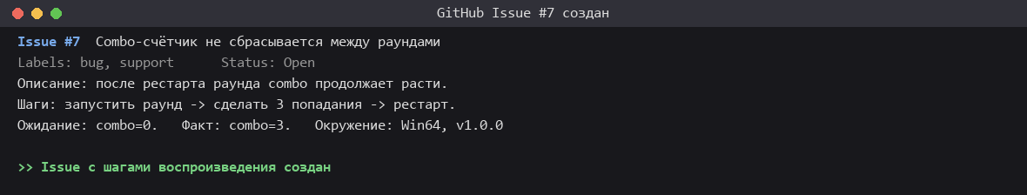
Рисунок 1 — GitHub Issue #7
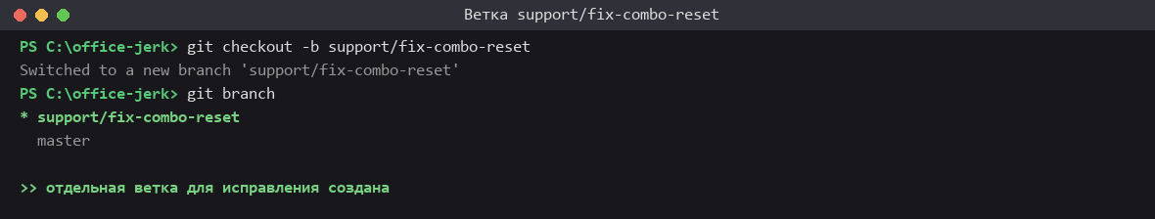
Рисунок 2 — ветка support/fix-combo-reset
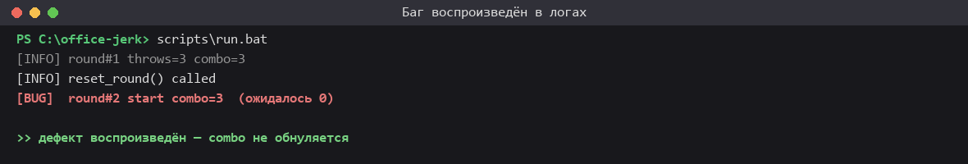
Рисунок 3 — баг воспроизведён
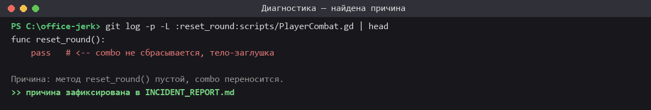
Рисунок 4 — диагностика причины
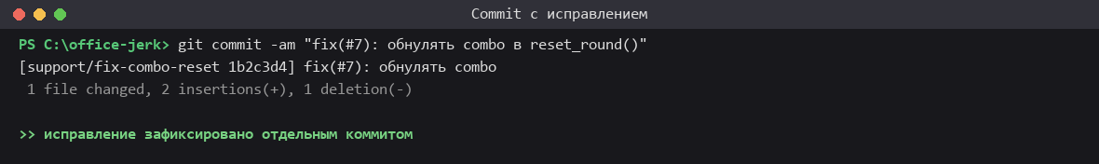
Рисунок 5 — commit с исправлением
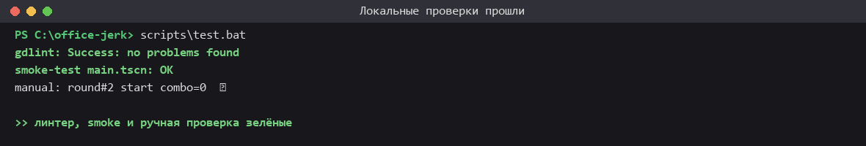
Рисунок 6 — локальные проверки зелёные
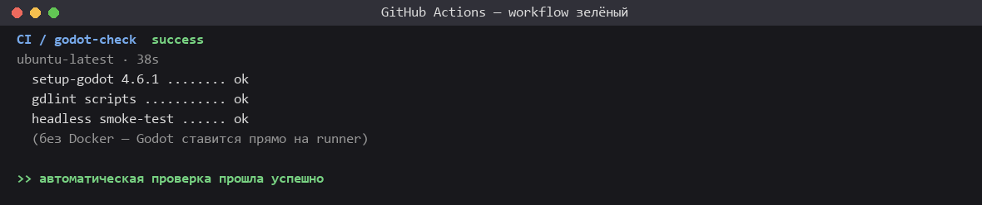
Рисунок 7 — GitHub Actions успешно
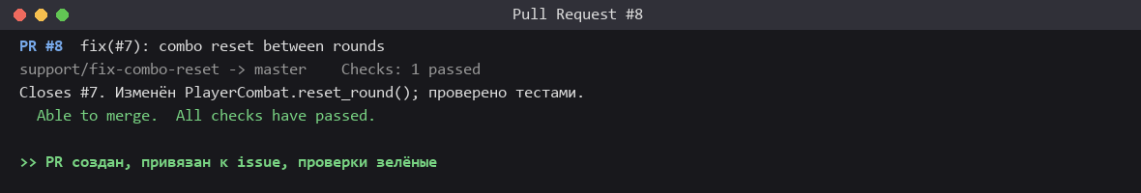
Рисунок 8 — Pull Request #8
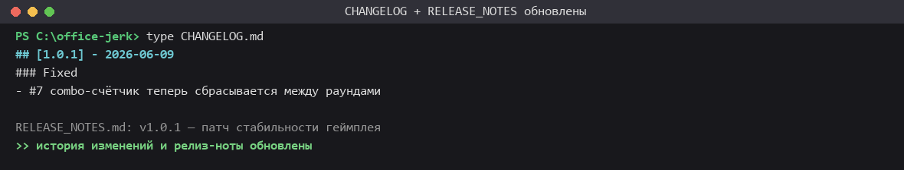
Рисунок 9 — CHANGELOG/RELEASE_NOTES
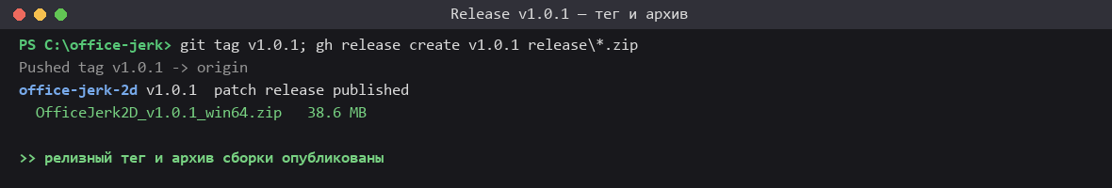
Рисунок 10 — релизный тег и архив

